实验四 仿真实验戴维宁诺顿性
一、实验器材

1. NI Multisim 14 电路仿真软件。

2. Microsoft Excel。

二、实验要求：
1、电压源与电流源的相互转换
2、验证戴维宁定理
3、验证诺顿定理
三、实验原理
1. 替代定理：
对于给定的任意一个电路，若某一支路电压为u_{k}、电流为i_{k}，那么这条支路就可以用一个电压等于u_{k}的独立电压源，或者用一个电流等于i_{k}的独立电流源，或用R=u_{k}/i_{k}的电阻来替代，替代后电路中全部电压和电流均保持原有值。
2.验证戴维宁定理
一个含独立电源、线性电阻和受控源的一端口，对外电路来说，可以用一个电压源和电阻的串联组合等效置换，此电压源的激励电压等于一端口的开路电压，电阻等于一端口内全部独立电源置零后的输入电阻。
基本步骤：
- 求两端电压
- 求等效电阻Req
- 运用戴维宁等效电路求I
3.验证诺顿定理
一个含独立电源、线性电阻和受控源的一端口，对外电路来说，可以用一个电流源和电阻的并联组合等效置换，电流源的激励电流等于一端口的短路电流，电阻等于一端口中全部独立源置零后的输入电阻.
基本步骤：
- 求短路电流
- 求等效电阻Req
- 运用诺顿等效电路求I
- 实验内容：
- 替代定理
（1）电路图
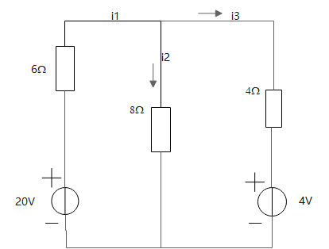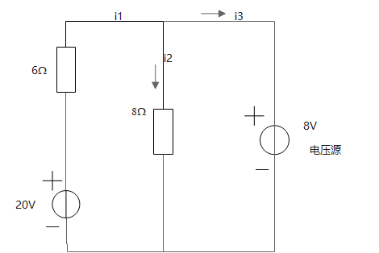
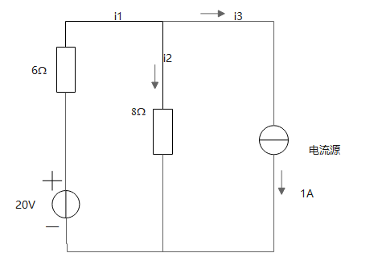
- 戴维宁定理
- 求原电路两端电压，测量得32V，计算得等效电阻为8Ω。将一含源端口等效为一个电压源和电阻的串联组合
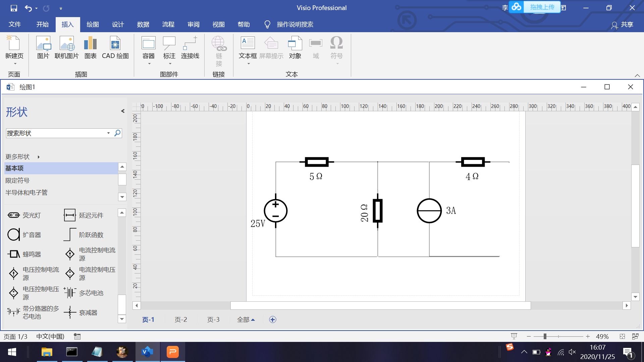
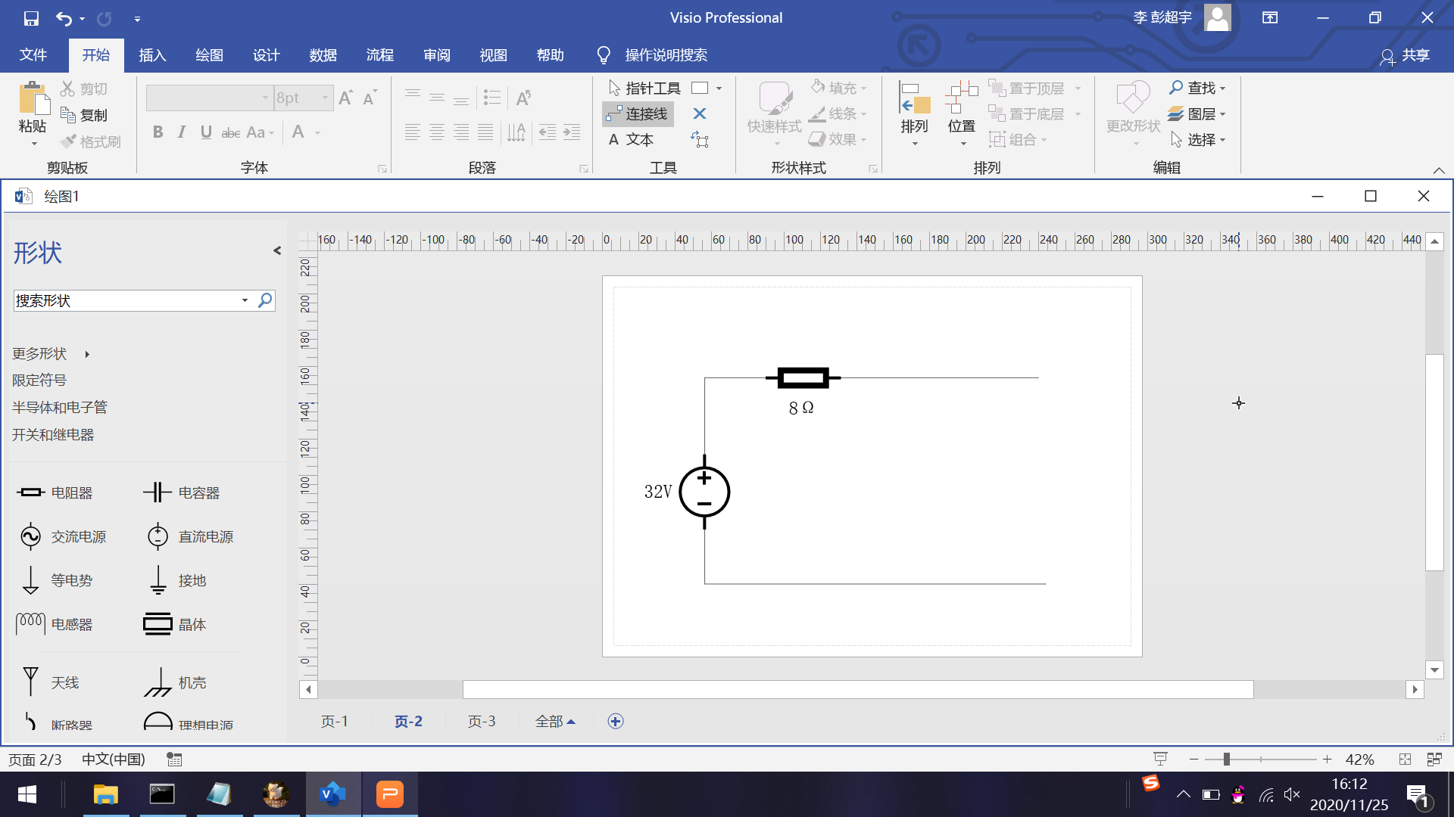
- 将两个接口外界相同电路，测量电流值相同
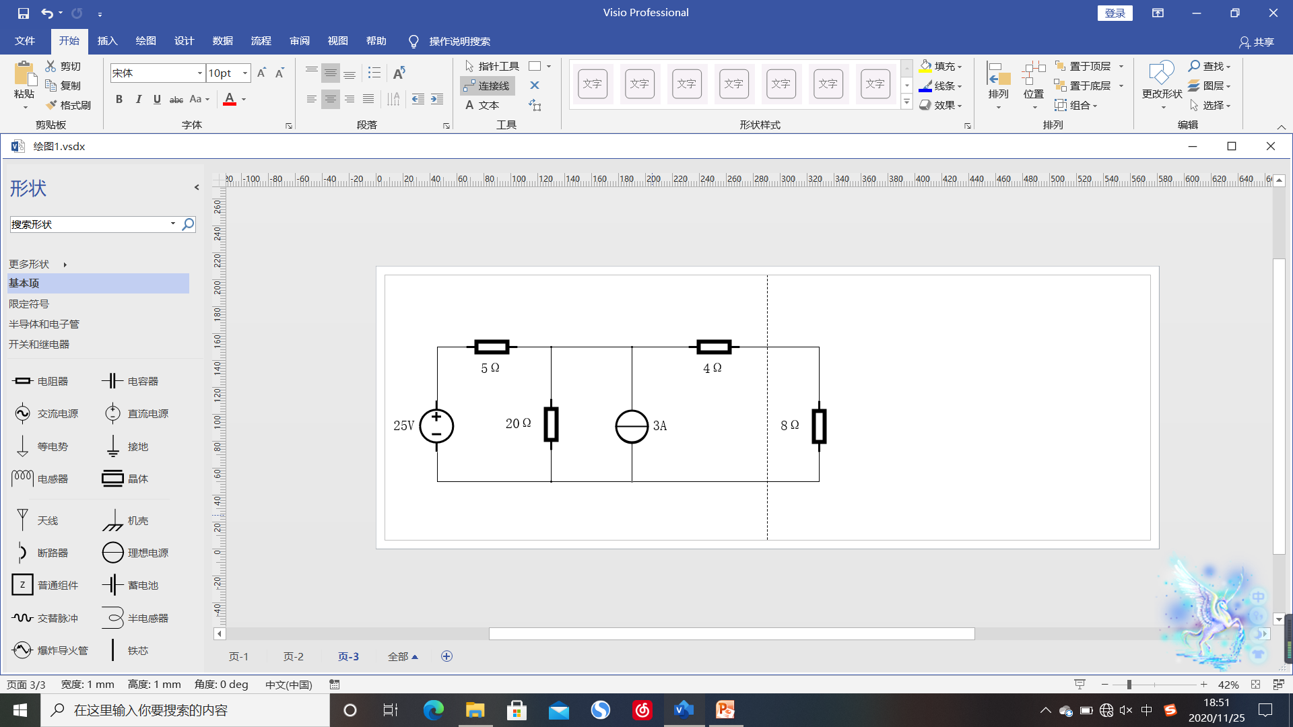
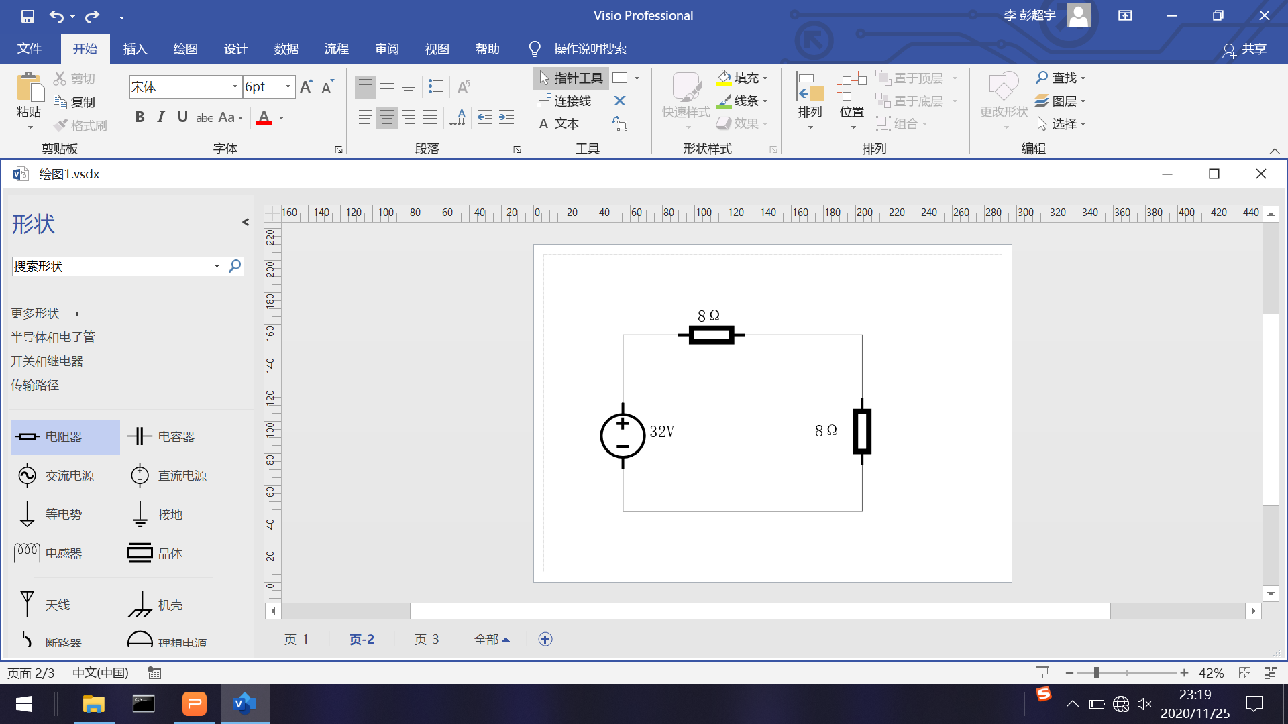
- 诺顿定理
- 不带受控源电路：求电流I。
求出短路电流I_sc=-9.6A，求出等效电阻Req =10//2=1.67，运用诺顿等效电路I =2.83A
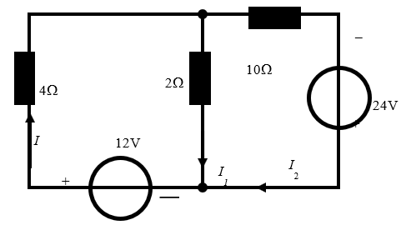

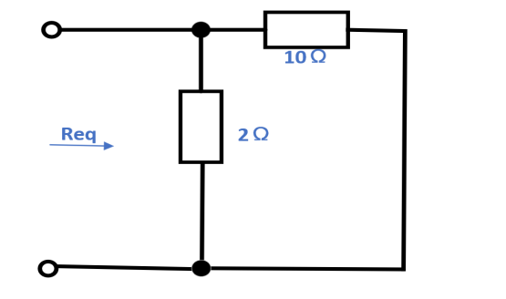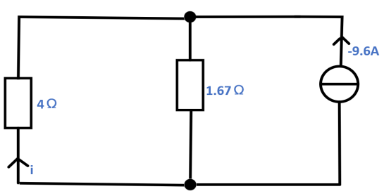
- 带受控源电路：求电压U₀
1.先求开路电压U_oc：
2.求等效电阻Req：
